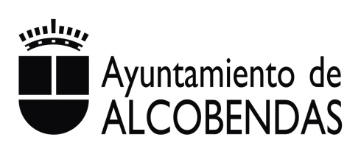 | CONSENTIMIENTO PARA LA CONSULTA DE DATOS A TRAVES DE LA PLATAFORMA DE INTERMEDIACIÓN SVD
PROCEDIMIENTO: Subvenciones
- DATOS DE LA ASOCIACIÓN SOLICITANTE:
Denominación Social
DNI/NIF/NIE/CIF:
DOMICILIO:
LOCALIDAD: ………………C. POSTAL: …………………………......
PROVINCIA: PAÍS: ………………………………………………………….…
TELÉFONO: CORREO ELECTRÓNICO:
DOMICILIO A EFECTOS DE NOTIFICACIONES:

- DATOS DE LA PERSONA REPRESENTANTE:
Apellidos y Nombre

SEXO: H M
DNI/CIF/:
DOMICILIO:
LOCALIDAD: ………………..C. POSTAL:…………………………….
PROVINCIA: PAÍS: …………………………………………………………….
TELÉFONO: CORREO ELECTRÓNICO:
CARGO QUE OSTENTA: PRESIDENTE/A

Conforme se determina en el artículo 28 de la Ley 39/2015 del Procedimiento Administrativo, Común de las Administraciones Públicas, deberá marcar la casilla correspondiente según que:

SI otorgue el consentimiento expreso para la consulta de los datos siguientes:
(TGSS) Estar al Corriente de Pago con la Seguridad Social
(IGAE) Consulta de Concesiones y ayudas así como Inhabilitaciones
(AEAT) Solicitud de ayudas y subvenciones
(Los datos a consultar serán los estrictamente necesarios para tramitar el procedimiento).
NO otorgue el consentimiento para la consulta de los datos anteriormente indicados para la resolución de este procedimiento. En consecuencia tendrá que aportar los datos y certificados requeridos por la legislación aplicable.

Firma:
En Alcobendas, a de 2023
Importante: el personal autorizado es directamente responsable del uso adecuado de la información a la que tienen acceso. El uso incorrecto o la revelación de esta información darán lugar a las responsabilidades de todo orden que procedan en virtud del perjuicio causado a los intereses municipales o a terceros interesados.
Política de Protección de Datos
En cumplimiento del Reglamento General Europeo de Protección de Datos (UE) 2016/679, de 27 de abril de 2016, se informa que los datos de carácter personal solicitados y facilitados por usted en este impreso y en la documentación adjunta a esta Convocatoria de Subvenciones son incorporados al Registro de Asociaciones, Fundaciones y Entidades análogas del Ayuntamiento de Alcobendas, no cediéndose datos a terceros, salvo obligación legal

